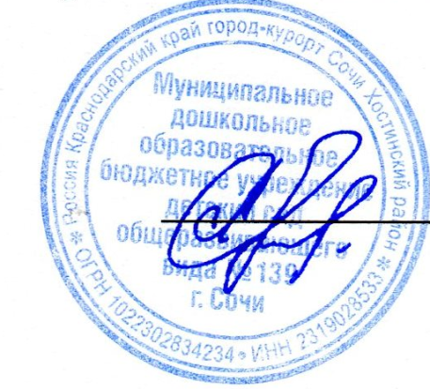
«УТВЕРЖДАЮ»
Заведующий МДОБУ д/с №139
____________ С. Г. Прудникова

График аттестации педагогических кадров МДОБУ д/с 139
№  п/п | Ф.И.О.  педагога | Должность | Образование  /наименование окончание учебного заведения/ | Категория,  год присвоения | Срок прохождения КПК
 | Прудникова Светлана Геннадьевна | Заведующий | Высшее,  Соч.РГПУ им. Герцена, 1996 г. |  | 2020 г.
 | Десятерик Юлия Евгеньевна | Зам. зав. ВМР,  воспитатель | Высшее,  ТГПИ, 1997 г. |  | 2017 г.
 | Ерёменко  Оксана Петровна | Зам. зав. ВМР,  воспитатель | Высшее,  Армавирский ГПИ, 2002г. | Соответствие занимаемой должности,2014г. | 2017 г.
 | Хвостова Светлана  Николаевна | Воспитатель | Высшее,  Армавирский ГПИ, 2001г. | Соответствие занимаемой должности, 2016г. | 2019 г.
 | Яшечкина  Виктория Гелиевна | Воспитатель | Среднее- профессиональное,  Харьковское педагогическое училище 1991г. | Соответствие занимаемой должности, 2014г. | 2020 г.
 | Конькова Ирина Леонидовна | Воспитатель | Высшее,  ГОУ ВПО им. Витуса Беренга, 2008 г. |  | 2018 г.
 | Толбат  Наталья Анатольевна | Воспитатель | Средне-специальное,  Приморское краевое культпросвет училище, 1977 г. | Соответствие занимаемой должности, 2014г. | 2020 г.
 | Барчан Карине Хамидовна | Музыкальный руководитель | Средне-специальное  Петропавловское муз.училище, 1987г. | Соответствие занимаемой должности, 2014г. | 2017 г.
 | Голоктеева  Татьяна Юрьевна | Инструктор по физической культуре | Средне-специальное  Магнитогорский ГКП, 2005г |  | 2018 г.
 | Капарова Жазгул  Раимбердиевна | Воспитатель | Высшее, Жалал-Абадский ГУ 1998г. |  | 2019 г.
 | Кононович Елена Станиславовна | Педагог-психолог | Высшее,  ФГБ ОУ СГУ Университет, 2016 г. |  | 2018 г.
 | Панфилова Мария Васильевна | Воспитатель | Высшее,  ФГБ ОУ Омский государственный пед. университет, 2007 г. | Первая квалификационная категория, 2015 г. | 2018 г.
 | Иванова Ольга Владимировна | Воспитатель | Новокузнецк ГОУ ВПО Кузбасская государственная педагогическая академия, 2008 г. | Первая квалификационная категория, 2013 г. | 2019 г.
 | Беленева Вера Ивановна | Воспитатель | Средне-специальное,  Сочинское мед.училище, 1974 г. | Соответствие занимаемой должности, 2014 г. | 2017г.
 | Буржалиева Гульнара Ямудиновна | Воспитатель | Высшее,  Ставропольский ГПИ, 2003 г. |  | 2018 г.

